Proviantbroen – Kvikmanual
HUSK! HUSK! HUSK! Brug kun den røde stopknap i yderste nødstilfælde. Brug i stedet den grå stopknap!

Hvis betjeningsmodulet er ”låst”, følg anvisning på skær-men (åbnes ved at dreje på den grå stopknap). Nedenfor viste er den normale startmenu:  - Tryk ”Reset alarmer”, tryk herefter ”Menu” for at komme retur til startmenuen  - Tryk herefter ”Betjening Proviantmagasingraven”  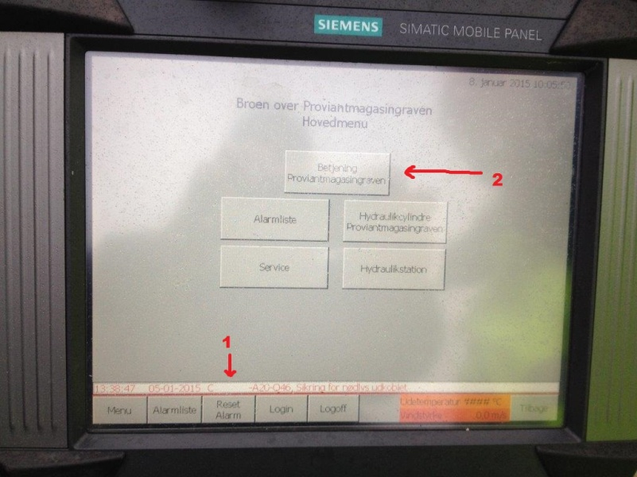 | Menuen ”Betjening Proviantmagasingraven” – eller ”Brobetjeningsmenuen” ser således ud.  - Tryk på knappen ”Automatik”, som herefter kvitterer med at blive delvist grøn.  - Afvent, at ”Automatik” knappen bliver helt grøn og at knappen ”Indled åbning” bliver lysegrå.  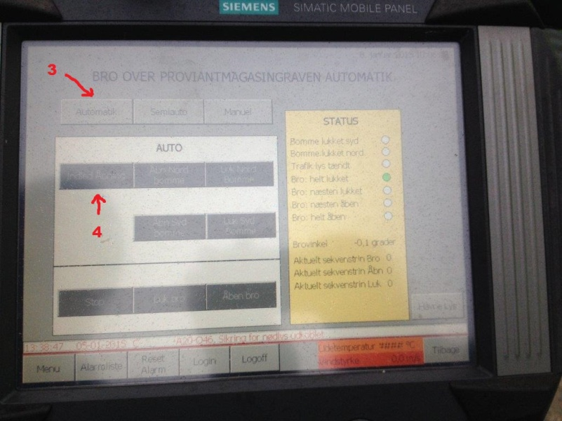
Nu kan broåbningen indledes:  - Tryk på knappen ”Indled åbning”, som herefter kvitterer med at blive delvist grøn. Samtidigt aktiveres lys- og lydsignal som varsel til cyklister og fodgængere, at broen er klar til at åbne.  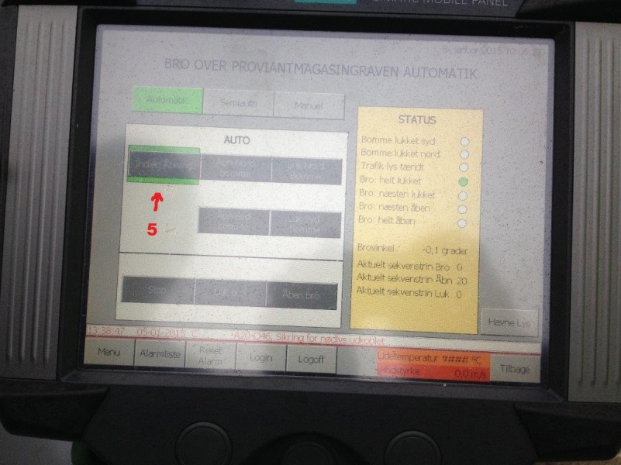 | Når ”bom-knapperne” bliver lysegrå er det muligt at lukke bommene. Tjek dog først, at der IKKE er hverken cyklister eller fodgængere på broen:  - Tryk på begge bom-knapper. Knapperne bliver herefter delvist grønne.  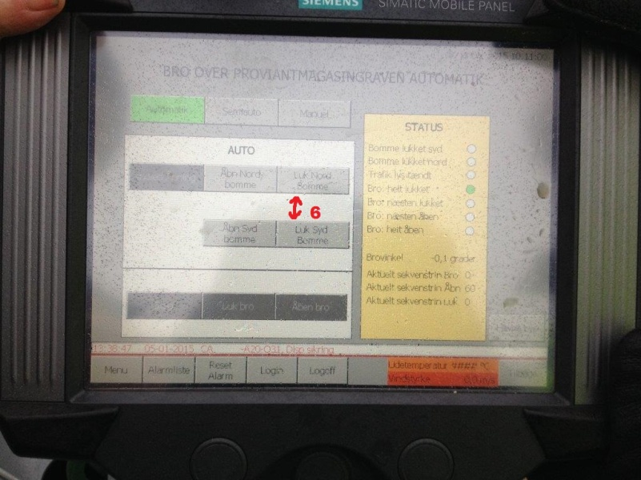
Når både de nordlige og sydlige bomme er helt lukket bliver knappen ”Åben bro” lysegrå, og broklappen kan herefter åbnes.  - Tryk på knappen ”Åben bro”. Når knappen er aktiveret bliver den delvist lysegrøn.  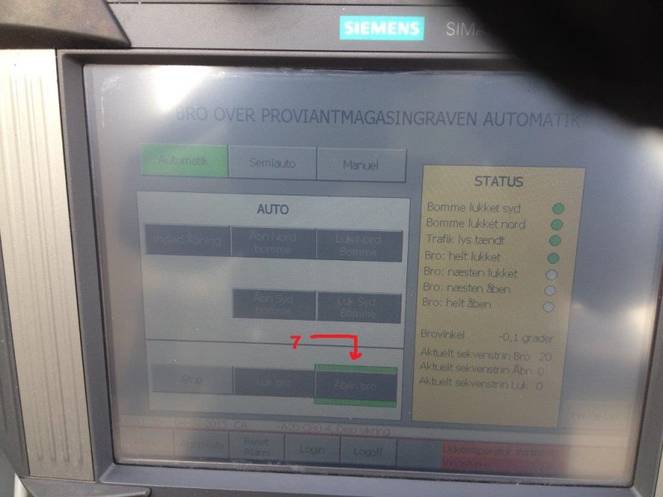 | Når broklappen er helt åben får man via nedenstående menu mulighed for at sætte relevant trafiklys.  HUSK at udgående både har fortrinsret!  Sæt ALDRIG grønt lys i begge retninger!  HUSK at afslutte med at sætte rødt lys i begge retninger!  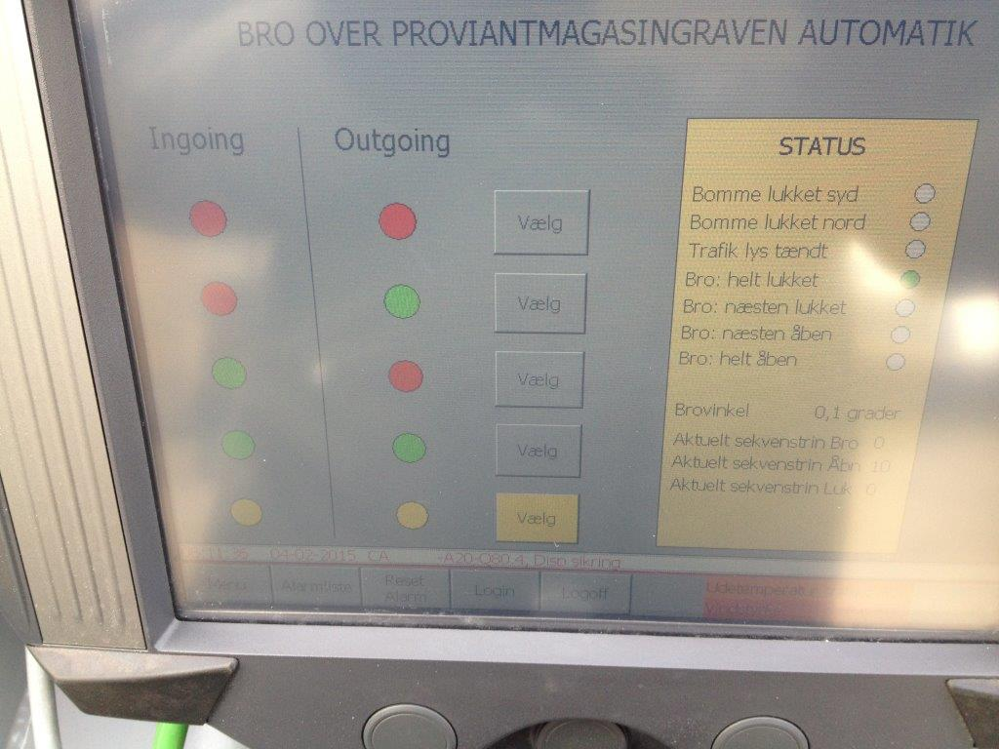
Når broen skal lukkes:  - Skift tilbage til nedenfor viste ”Brobetjenings-menu” ved at trykke på knappen ”Menu”.  - Tryk på ”Luk bro”, som herefter bliver delvis grøn.  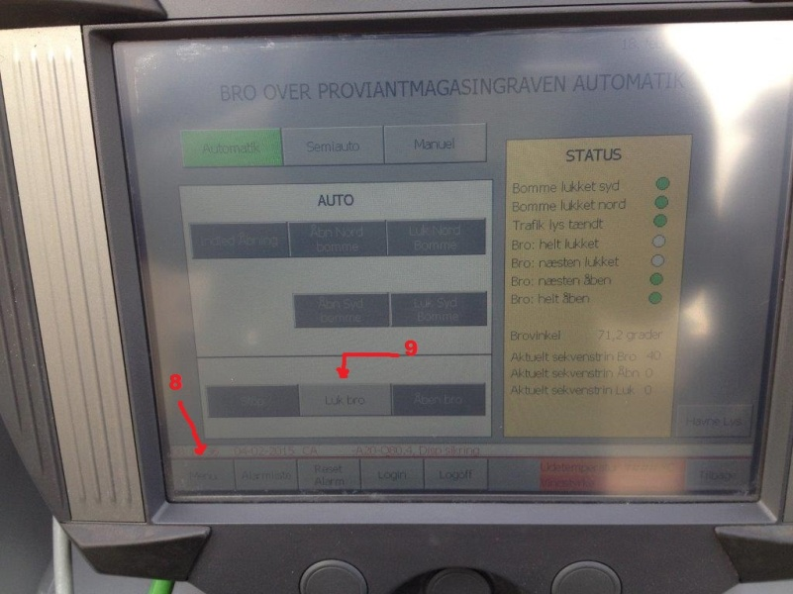 | Tilbage står blot at få åbnet bommene i begge ender af broen.  - Tryk på knapperne ”Åben bomme”, som herefter bliver delvist grønne. Følg status i del gule felt.  